Voor welk type straatverlichting kiest u?

De gemeente Coevorden is eigenaar van de straatverlichting in Zwinderen. De gemeente is verplicht om ervoor te zorgen dat de straatverlichting het goed doet.
In Zwinderen gaat de gemeente volgend jaar starten met het vervangen van armaturen op korte lichtmasten. Armaturen zijn kortgezegd de lampen met de kap er omheen.

Wat gaat de gemeente doen?
De gemeente gaat de aanwezige armaturen vervangen door LED-armaturen. Als de mast ouder is dan 40 jaar dan wordt deze ook vervangen.
Waarom? De huidige verlichting is verouderd en verbruikt veel energie. Ze zijn niet meer van deze tijd. Verouderde masten zijn kwetsbaar en aan vervanging toe.
De plek waar de lichtmast staat blijft hetzelfde.
De LED-armaturen geven een warmwit licht. Hierdoor ontstaat een ander beeld dan nu het geval is. Kleuren zijn beter te zien en de zichtbaarheid wordt hoger.

Wat vindt u?
Nu denkt u misschien, wat is er behalve het licht, zo bijzonder aan een lantaarnpaal? Toch zijn ze qua uiterlijk erg bepalend voor het straatbeeld. De gemeente Coevorden wil de bewoners graag mee laten beslissen over de toekomstige armaturen in het dorp Zwinderen, wanneer het om lage masten (tot 4 meter hoog) gaat, met uitzondering van de antiek lijkende masten en armaturen, deze wijzigen qua uiterlijk niet. Daarnaast kan het zijn dat de armaturen richting het zwembad een andere lichtkleur en vorm krijgen, dit heeft te maken met het eventueel toepassen van fora en fauna vriendelijke verlichting.
Bij de hoge masten maakt de gemeente zelf een keuze.

Voor de lage masten legt de gemeente drie keuzemogelijkheden voor aan de bewoners. Het model met de meeste stemmen wordt gekozen. Het hele dorp krijgt uiteindelijk één soort armatuur.

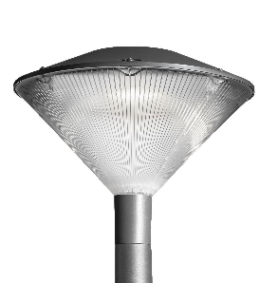
Waar kan ik tussen kiezen?
Schredér Friza
- Nieuw in de gemeente Coevorden
- Klassiek model (kegelvorm)
- Duurzaam, lage milieubelasting
- Lijkt op de bestaande armaturen

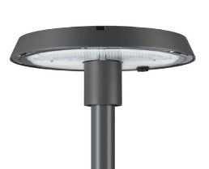
Signify (voorheen Philips) TownTune
- Nieuw in de gemeente Coevorden
- Plat en modern uiterlijk

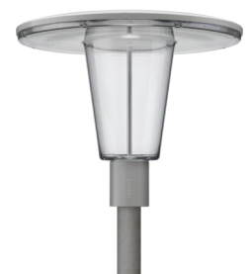
Signify Townguide
- Al toegepast aan de Boslaan in Geesbrug
- Vorm ligt tussen klassiek en modern in
- Platte kap met kegelvorm

Proefopstelling
Om een goed beeld te krijgen van de armaturen wordt er een proefopstelling gemaakt.
Onze aannemer plaats de bovenstaande armaturen aan De Toldijk, bij huisnur 13 tot 19.
De armaturen zijn van 1 november tot eind half december 2026 aanwezig.
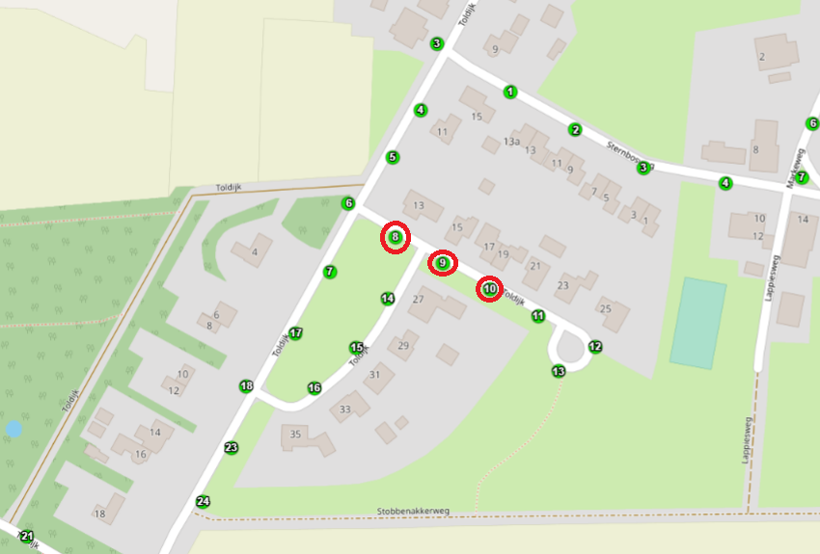

Goed om te weten
Ondanks de ronde modellen van de drie armaturen zal het licht niet rond schijnen, maar door toepassing van een optiek (lenzensysteem) zal er meer licht op straat en minder licht naar de huizen schijnen.

Alle armaturen worden in de nachtelijke uren gedimd. Op deze momenten zijn er bijna geen mensen op straat en is het niet nodig om de verlichting volop te laten branden.
Alle armaturen zullen daarom tussen 23.00 uur en 06.00 uur worden gedimd naar 50%. Dit houdt in dat het armatuur op deze momenten voor de helft minder fel brandt.

Vragen of stemmen?
Graag ontvangen wij voor 15 januari 2027 uw keuze. Deze kunt u sturen naar het mailadres k.hemmen@coevorden.nl van Karin Hemmen van het team Vastgoed en Infra.

Heeft u nu al vragen? Neem dan contact op met Karin Hemmen via haar mailadres of via het algemene nummer van de gemeente Coevorden 14 0524.

